ĐỀ KIỂM TRA GIỮA HỌC KÌ I NĂM HỌC 2024 - 2025
MÔN HÓA HỌC LỚP 12
Thời gian làm bài 45 phút
PHẦN I. Câu trắc nghiệm nhiều phương án lựa chọn. Thí sinh trả lời từ câu 1 đến câu 20. Mỗi câu hỏi thí sinh chỉ chọn 1 phương án.
(ghi chú: phải chỉ rõ mức độ biết, hiểu, vận dụng ở đầu mỗi câu)
Câu 1: (biết) Ethyl propionate là ester có mùi thơm của dứa. Công thức của ethyl propionate là
A. HCOOC₂H₅. B. C₂H₅COOC₂H₅. C. C₂H₅COOCH₃. D. CH₃COOCH₃.
Câu 2: (biết) Chất nào sau đây là thành phần chính của chất giặt rửa tổng hợp?
A. C₃H₅(OH)₃. B. CH₃[CH₂]₁₄COONa.
C. CH₃[CH₂]₁₆COOK. D. CH₃[CH₂]₁₁C₆H₄SO₃Na.
Câu 3: (biết) Chất nào sau đây thuộc loại monosaccharide?
A. Tinh bột. B. Fructose. C. Cellulose. D. Saccharose.
Câu 4: (biết) Maltose là một loại disaccharide có nhiều trong mạch nha. Công thức phân tử của maltose là
A. C₆H₁₂O₆. B. (C₆H₁₀O₅)_{n} C. C₁₂H₂₂O₁₁. D. C₃H₆O₂.
Câu 5 ( biết): Cho dung dịch glucose vào ống nghiệm chứa dung dịch AgNO, (trong NH, dư) được ngâm trong cốc nước nóng, thu được sản phẩm hữu cơ X và bạc kim loại. Tên gọi của X là
A. ammonium gluconate. B. glycerol.
C. gluconic acid. D. fructose.
Câu 6 ( biết): Cho các chất: triolein, cellulose, saccharose, tinh bột. Số chất bị thuỷ phân trong môi trường acid là
A. 4. Β. 3. C. 2. D. 1.
Câu 7 ( biết): Glucose phản ứng được với CH₃OH/HCl khan tạo thành sản phẩm là
A. methyl α-glycoside. B. methyl β-glycoside.
C. methyl α-glucoside hoặc methyl β-glucoside. D. methyl α-glucoside và methyl β-glucoside.
Câu 8 ( biết): Cho từ từ đến dư methylamine vào dung dịch FeCl₃, hiện tượng quan sát được là
A. Không có kết tủa xuất hiện. B. Tạo kết tủa nâu đỏ không tan
C. Tạo kết tủa nâu đỏ sau đó kết tủa tan ra. D. Tạo dung dịch phức chất có màu xanh lam.
Câu 9 ( biết): Amine có công thức cấu tạo:
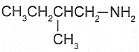
Tên gọi và bậc của amine này là
A. 3-methylbutan-4-amine, bậc I. B. 2-methylbutan-2-amine, bậc II.
C. 2-methylbutan-1-amine, bậc II. D. 2-methylbutan-1-amine, bậc I.
Câu 10 ( biết): Mùi tanh của cá là hỗn hợp các amine và một số tạp chất khác. Để khử mùi tanh của cá trước khi chế biến, biện pháp nào sau đây là phù hợp nhất?
A. Ngâm cá thật lâu trong nước. B. Rửa cá bằng giấm ăn.
C. Rửa cá bằng dung dịch baking soda (chứa NaHCO₃). D. Rửa cá bằng dung dịch thuốc tím.
Câu 11 (biết): Chất nào sau đây là amino acid?
A. HOCH₂COOH. B. CH₃COOH. C. CH₃NH₂. D. H₂NCH₂COOH.
Câu 12 ( biết): Dung dịch chất nào sau đây làm quỳ tím chuyển thành màu xanh?
A. Lysine. B. Glycine. C. Glutamic acid
Câu 13 ( biết): Trong môi trường base, protein có phản ứng màu biuret với
A. HNO₃. B. NaCl. C. Cu(OH)₂. D. Mg(OH)₂.
Câu 14 ( Hiểu) Tiến hành thí nghiệm phản ứng xà phòng hóa theo các bước sau đây:
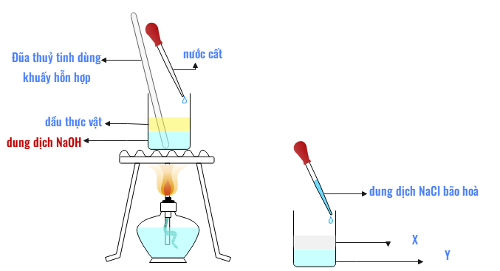
Bước 1: Cho vào bát sứ khoảng 1 gam mỡ (hoặc dầu thực vật) và 2 - 2,5 ml dung dịch NaOH 40%.
Bước 2: Đun hỗn hợp sôi nhẹ và liên tục khuấy đều bằng đũa thủy tinh. Thỉnh thoảng thêm vài giọt nước cất để giữ cho thể tích của hỗn hợp không đổi.
Bước 3: Sau 8 - 10 phút, rót thêm vào hỗi hợp 4 - 5 ml dung dịch NaCl bão hòa nóng, khuấy nhẹ.
Phát biểu nào sau đây sai?
A. Ở bước 2, xảy ra phản ứng thủy phân chất béo, tạo thành glyccerol và muối sodium của acid béo.
B. Sau bước 3, thì lớp X là lớp glycerol và lớp Y là lớp xà phòng
C. Sau bước 3, thấy có một lớp dày đóng bánh màu trắng X nổi lên trên, lớp này là muối của acid béo hay còn gọi là xà phòng.
D. Mục đích của việc thêm dung dịch NaCl bão hòa là làm kết tinh muối của acid béo, đó là do muối của acid béo khó tan trong NaCl bão hòa.
Câu 15 ( Vận dụng) Một thí nghiệm được mô tả như hình dưới đây:
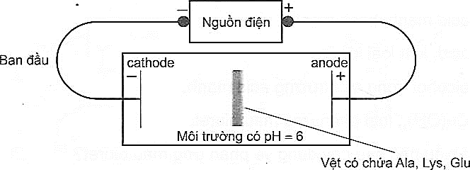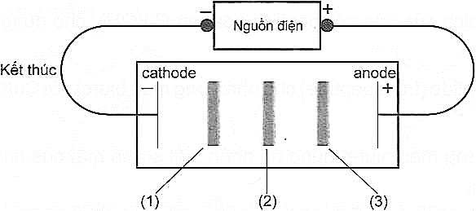
Thứ tự các amino acid ứng các vệt được đánh dấu (1), (2), (3) là
A. Glu, Ala, Lys. B. Lys, Ala, Glu. C. Ala, Lys, Glu. D. Lys, Glu, Ala.
Câu 16 ( Vận dụng) : Sodium dodecylbenzenesulfonate (SDBS), hay còn gọi là dodecylbenzene sulfonic acid, sodium salt hoặc linear alkylbenzene sulfonate (LAS), là một loại chất hoạt động bề mặt đa năng có nhiều ứng dụng trong chất tẩy rửa, sản phẩm làm sạch và nhiều quy trình công nghiệp khác nhau.
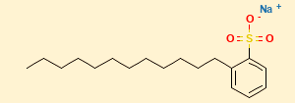
(a) Công thức của sodium dodecylbenzenesulfonate là C₁₂H₂₅C₆H₄SO₃Na.
(b) Đầu ưa nước của sodium dodecylbenzenesulfonate là Na⁺.
(c) Sodium dodecylbenzenesulfonate là chất tẩy rửa vì có tính oxi hóa mạnh.
(d) Sodium dodecylbenzenesulfonate không thể dùng trong nước có hàm lượng Ca(HCO₃)₂ cao vì tạo kết tủa với Ca²⁺ tương tự như sodium oleate.
Số phát biểu đúng là
- 1. B. 2. C. 3. D. 4.
Câu 17: (vận dụng) Trong công nghiệp chế biến đường từ mía sẽ tạo ra sản phẩm phụ, gọi là rỉ đường hay rỉ mật (chứa 90% saccharose). Người ta sử dụng rỉ đường để lên men tạo ra ethanol trong điều kiện thích hợp với hiệu suất của cả quá trình là 40%
C₁₂H₂₂O₁₁ + H₂O 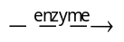C₆H₁₂O₆ + C₆H₁₂O₆
Saccharose glucose fructose
C₆H₁₂O₆ 2C₂H₅OH + 2CO₂
glucose/fructose ethanol
Khối lượng ethanol thu được từ 1 tấn rỉ đường mía theo 2 phương trình trên là
A. 193,7 kg. B. 124,5 kg. C. 184,2 kg. D. 238,0 kg.
Câu 18 ( vận dụng): Cho sơ đồ chuyển hóa:
X (C₁₀H₁₆O₇N₂) 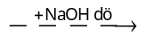Y 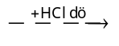Z
Biết X là đipeptide của một - amino acid T có cấu tạo không phân nhánh; mỗi mũi tên ứng với một phương trình hóa học của phản ứng giữa hai chất tương ứng.
Phát biểu nào sau đây đúng?
A. X tác dụng tối đa với dung dịch NaOH theo tỉ lệ 1 : 3.
B. Chất Y dùng làm gia vị thức ăn (gọi là mì chính hay bột ngọt).
C. Phần trăm khối lượng của nguyên tố chlorine trong phân tử chất Z chiếm 19,452%.
D. Ở điều kiện thường, chất T dễ tan trong nước và có nhiệt độ nóng chảy cao.
PHẦN II. Câu hỏi trắc nghiệm đúng sai. Thí sinh trả lời từ câu 1 đến câu 3. Trong mỗi ý a), b), c), d) ở mỗi câu thí sinh chọn đúng hoặc sai.
Câu 1: Methyl cinnmate là một ester có công thức phân tử C₁₀H₁₀O₂ và có mùi thơm của dâu tây (strawberry) được sử dụng trong ngành công nghiệp hương liệu và nước hoa. Để điều chế 16,2 gam ester methyl cinnmate người ta cho 29,6 gam cinnamic acid (C₆H₅CH=CH-COOH) phản ứng với lượng dư methyl alcohol (CH₃OH).
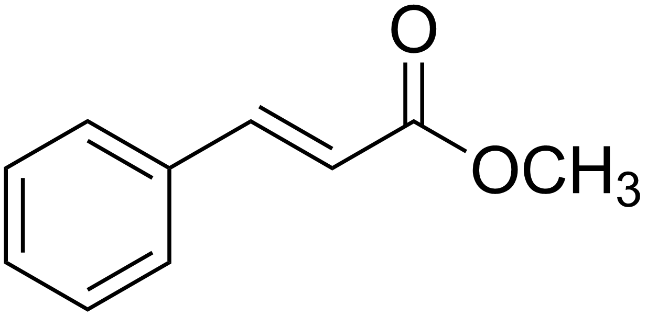
a. ( biết) Methyl cinnmate có công thức cấu tạo là C₆H₅-CH=CH-COOCH₃.
b.(hiểu) Methyl cinnmate phản ứng với NaOH với tỉ lệ 1 : 1.
c. (hiểu) Methyl cinnmate có đồng phân hình học.
d. (Vận dụng) Hiệu suất phản ứng ester hóa trong trường hợp này là 50%.
Câu 2: Glucose là loại monosaccharide phổ biến và có nhiều ứng dụng. Glucose tồn tại chủ yếu ở hai dạng mạch vòng là α-glucose và β-glucose. Trong dung dịch, hai dạng mạch vòng này có thể chuyển hóa lẫn nhau thông qua dạng mạch hở như hình sau:
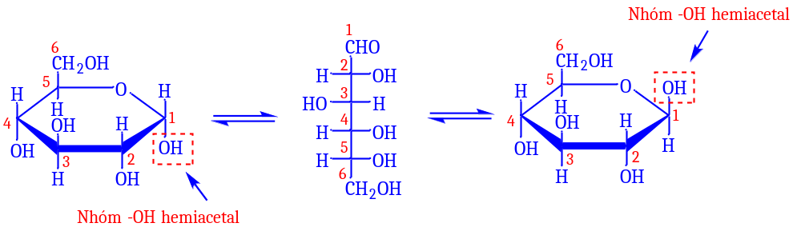
α-glucose glucose β-glucose
a.(hiểu) Dạng α-glucose và β-glucose khác nhau vị trí trong không gian của nhóm –OH hemiacetal.
b. (hiểu) Khi phản ứng với CH₃OH (dư) trong HCl thì cả 5 nhóm –OH của glucose đều bị ether hóa.
c. (hiểu) Dạng α-glucose và β-glucose đều phản ứng trực tiếp với thuốc thử Tollens.
d. (vận dụng) Khi phản ứng với Cu(OH)₂/NaOH ở nhiệt độ thường và Cu(OH)₂/NaOH đun nóng thì glucose đều bị oxi hóa.
Câu 3: Glutamic acid có vai trò quan trọng trong quá trình xây dựng cấu trúc tế bào của con người. Ngoài ra, muối monosodium glutamate còn được dùng chế biến gia vị thức ăn (bột ngọt hay mì chính). Glutamic acid có cấu trúc như hình vẽ bên dưới và có điểm đẳng điện pI = 3,2 (pI là giá trị pH mà khi đó amino acid có nồng độ ion lưỡng cực là cực đại. Khi pH < pI thì amino acid đó tồn tại chủ yếu ở dạng cation, còn khi pH > pI thì amino acid đó tồn tại chủ yếu ở dạng anion) 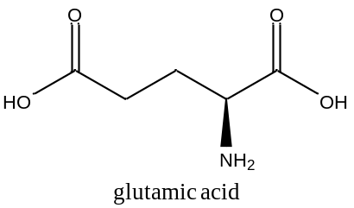
a. (biết) Glutamic acid thuộc loại hợp chất hữu cơ tạp chức, trong phân tử chứa hai loại nhóm chức.
b.(biết) Tên thay thế của glutamic acid là 2-aminopentane-1,5-dioic acid.
c. (hiểu)Trong dung dịch pH = 3,2, glutamic acid tồn tại chủ yếu ở dạng HOOC–CH₂–CH₂–CH(NH₂)–COO⁻.
d. (vận dụng)Trong dung dịch pH = 6, có thể tách hỗn hợp gồm glutamic acid và lysine (pI = 9,7) bằng phương pháp điện di.
Câu 4: Thủy phân hoàn toàn 1 mol peptide X, thu được 1 mol glycine (Gly), 1 mol alanine (Ala), 2 mol valine (Val) và 1 mol phenylalanine (Phe). Thủy phân không hoàn toàn X thu được dipeptide Phe-Val và tripeptide Val-Ala-Gly nhưng không thu được dipeptide Val-Val.
a. (hiểu) X là pentapeptide.
b. (hiểu) Khối lượng phân tử của peptide X là 491.
c. (hiểu) Peptide X luôn có amino acid đầu C là Val.
d.(VD) Có 1 công thức cấu tạo duy nhất thỏa mãn tính chất của peptide X.
PHẦN III. Câu trắc nghiệm yêu cầu trả lời ngắn. Thí sinh trả lời từ câu 1 đến câu 4.
(ghi chú: phải chỉ rõ mức độ biết, hiểu, vận dụng ở đầu mỗi câu và đáp án ở mỗi câu là những con số có tối đa 4 kí tự theo quy ước làm tròn)
Câu 1: (hiểu) Cho các carbohydrate sau: glucose, fructose, saccharose và maltose. Có bao nhiêu carbohydrate có khả năng mở vòng trong dung dịch với dung môi nước?
Câu 2: (hiểu) Cho một số tính chất: có dạng sợi (1); tan trong nước (2); dùng để sản xuất tơ nhân tạo (3); phản ứng với nitric acid đặc (xúc tác sulfuric acid đặc) (4); tham gia phản ứng với thuốc thử Tollens (5); bị thuỷ phân trong dung dịch acid đun nóng (6). Tính chất nào đúng với cellulose? (Liệt kê theo số thứ tự tăng dần)
Câu 3 ( Hiểu): Alliin là một amino acid có trong tỏi tươi, khi đập dập hay nghiền, enzyme alliinase sẽ chuyển hoá alliin thành allicin, tạo ra mùi đặc trưng của tỏi. Cấu trúc phân tử Alliin được mô tả dưới đây:
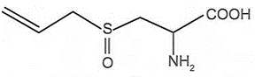
Phân tử khối của Alliin là bao nhiêu?
Câu 4 (Hiểu): Cho các chất: CH₃[CH₂]₁₄COONa, CH₃[CH₂]₁₀CH₂OSO₃Na, CH₃[CH₂]₁₆COOK, CH₃[CH₂]₇CH=CH[CH₂]₇COONa, CH₃COONa, (C₁₅H₃₁COO)₃C₃H₅. Có bao nhiêu chất có thể là thành phần chính của xà phòng?
Câu 5 ( vận dụng) Để tráng một số lượng gương soi có diện tích bề mặt 0,35 m² với độ dày 0,1 μm người ta đun nóng dung dịch chứa 30,6 gam glucose với một lượng dung dịch AgNO₃ trong amoniac. Biết khối lượng riêng của silver là 10,49 g/cm³, hiệu suất phản ứng tráng gương là 80% (tính theo glucozơ). Có tối đa bao nhiêu chiếc gương soi được sản xuất ra? (Kết quả làm tròn đến hàng đơn vị).
Câu 6: (vận dụng) Aspirin là một hợp chất được sử dụng làm giảm đau, hạ sốt được điều chế theo phản ứng sau:
(CH₃CO)₂O + HOC₆H₄COOH 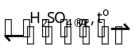 CH₃COOC₆H₄COOH + CH₃COOH
acetic anhydride salicylic acid aspirin
Để sản xuất 500 nghìn viên thuốc aspirin cần tối thiểu m kg salicylic acid. Biết rằng mỗi viên thuốc có chứa 81 mg aspirin và hiệu suất phản ứng đạt 75%. Giá trị của m là bao nhiêu?
================ Hết đề ================

